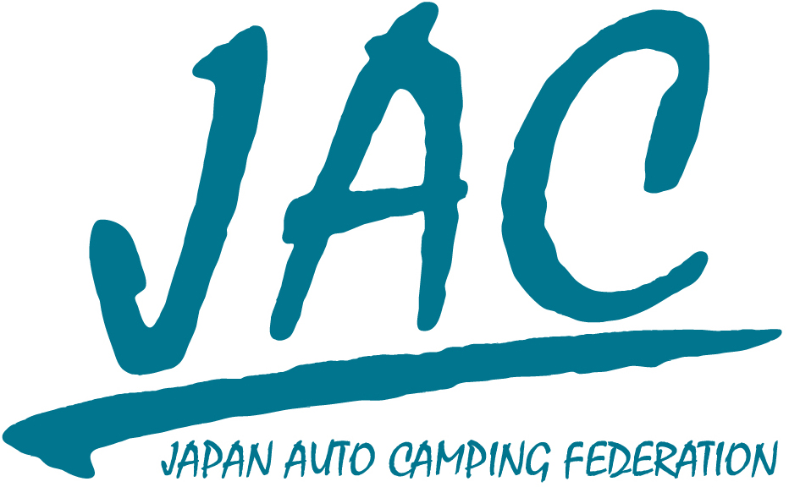 申し込み用紙送付先 FAX：03-3357-2850 E-mail：jac@autocamp.or.jp
年 月 日

一般社団法人 日本オートキャンプ協会 公認オートキャンプ指導者
インストラクター資格認定講習会

受 講 申 込 書

受 講 日 2013年 2月 2日・ 3日
フリガナ |  |  |  |  |  | ○を付けてください
氏 名 |  |  |  |  |  | 男 ・ 女
生年月日 | 19 年 月 日
住 所 | 〒
ＪＡＣ会員（個人） |  |  |  | オート  キャンプ歴 | 所属クラブ・所属キャンプ場があればご記入下さい。
会員番号（Member No.） |  | 会員証有効期限（CCIvalidity） |  | オート  キャンプ歴
 |  |  |  | 年目
連絡先 | TEL: |  | FAX:
連絡先 | E-mail:
宿泊希望 | 有り・なし ※宿泊希望者には、後日、宿泊の可否及び詳細をお知らせいたします。
その他、特技、資格等
その他、本講習会に期待すること、ご質問などがあればご記入下さい。
【備考】＊JAC個人会員でない方へのお願い
公認オートキャンプ指導者の認定はJAC個人会員であることが前提となります。入会の際、下記の事項が
必要となりますのでご記入をお願いします。

・職 業： （ex 会社員、自営業、無職、主婦、学生等）
・家族人数： （ご自身を含む）
・パスポート(旅券)番号：
＊世界大会などの参加や海外でキャンプをする際に必要なもので、会員証に記載されます。（パスポート番号の記入は任意です。）

※本申込書送付前、または送付後1週間以内に参加料等11,000円を下記宛お振り込み下さい。
振込先：三井住友銀行 麹町支店 普通預金 口座番号0042273
口座名 一般社団法人日本オートキャンプ協会
※開催約2週間前頃にFAXまたはメールで参加詳細のご案内をお送りします。

